2022年上海市高校教师资格认定流程
相关提问汇总（申请人报名）

一、申请人填写信息时:
1、选择“非国家统一考试”
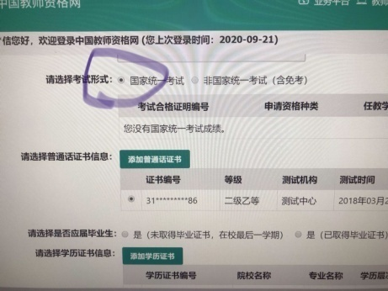

2、普通话：博士选择免考，上传博士学位证书

3、学历：遇到国外学历的，在”认定信息填报“里上传”国外学历认证报告“，编号填写”认证报告编号“，在”上传预约查询“里上传“英文原版学位证书”和”国外学历认证报告“两样。

4、学位：博士学位必须上传，其他学位不用上传，已经上传的，就算了，不用管了。传错的，不能删除，只能修改。
遇到国外学历的，已经在学历上传过，这里无须重复上传，添加学位证书后，选“无”。如下图：
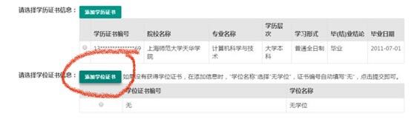
这个上传博士学位证，图片也符合要求，出现这个提示：请换浏览器
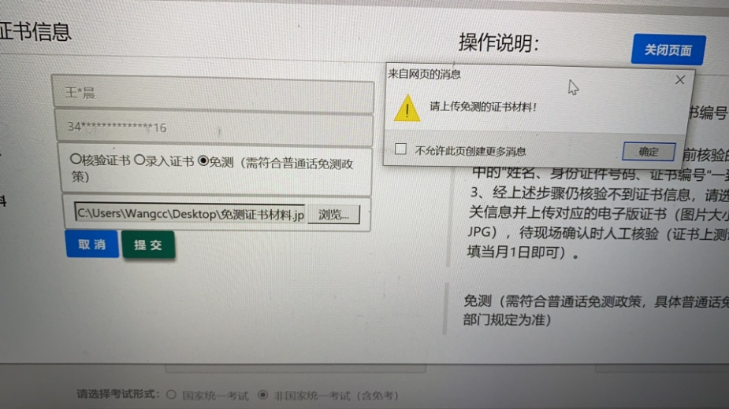

5、学历、学位、普通话如果填错，不能修改的，就添加填写正确的信息，并在报名选择正确的那条信息，○里必须单选一个，不能为空。如下三图：

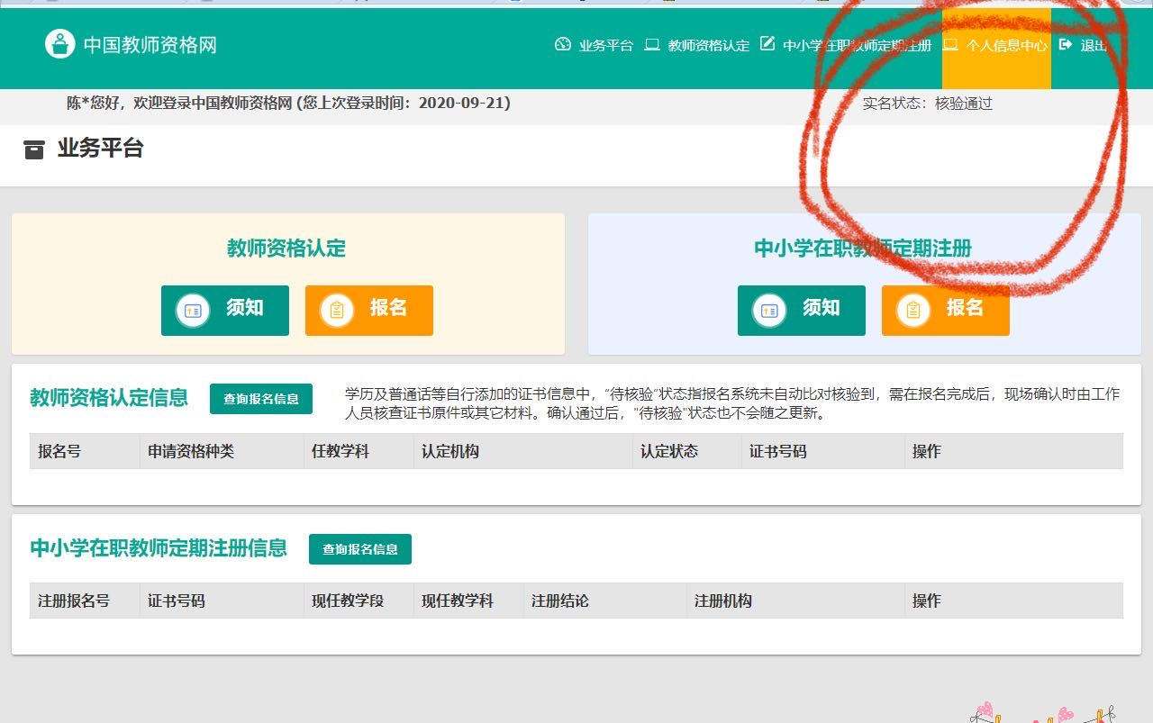
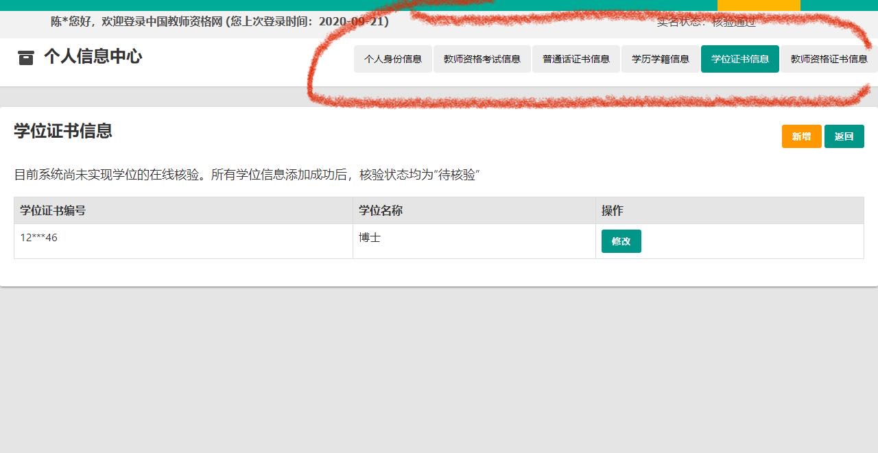
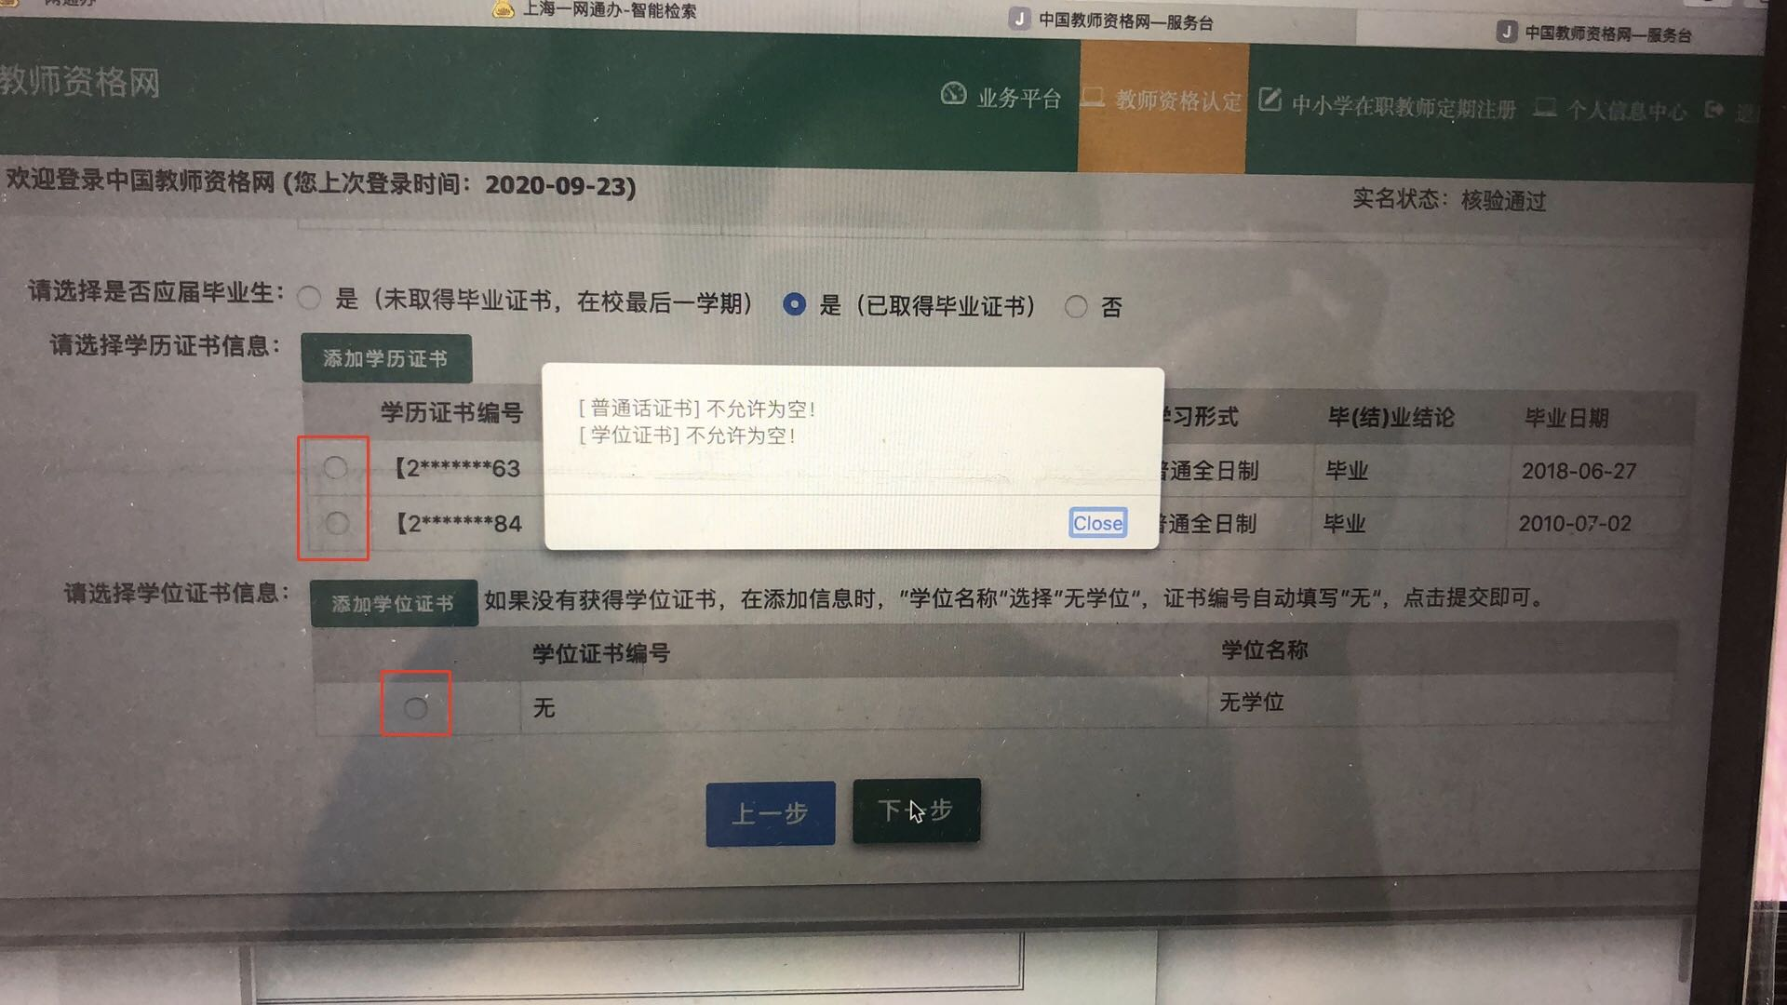
6、认定所在地类型：高校教师一律选择任教高等学校所在地，选错的，请自己更正。
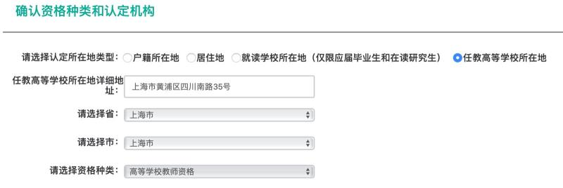

7、任教高等学校所在地详细地址：请填写工作单位地址，高校或医院都可以。
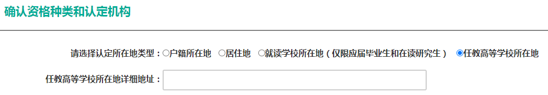

8、任教学科：
有人选了A10一级科目，有人选了B1007二级科目，要求必须是三级科目。

9、所有附属医院请注意，确认点不要选到学校去，各自找自己的医院。但健康医学院下的附属医院尚未独立出来，确认点请选择“健康医学院”。
图中的快捷方式，不要自己想单位名称，请打单位关键字，比如瑞金
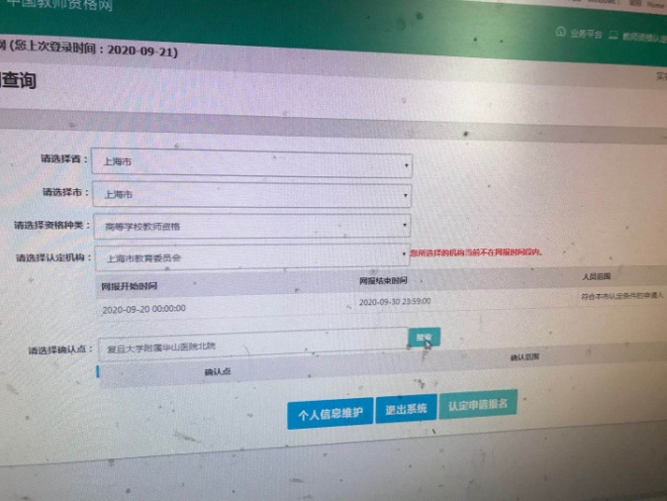
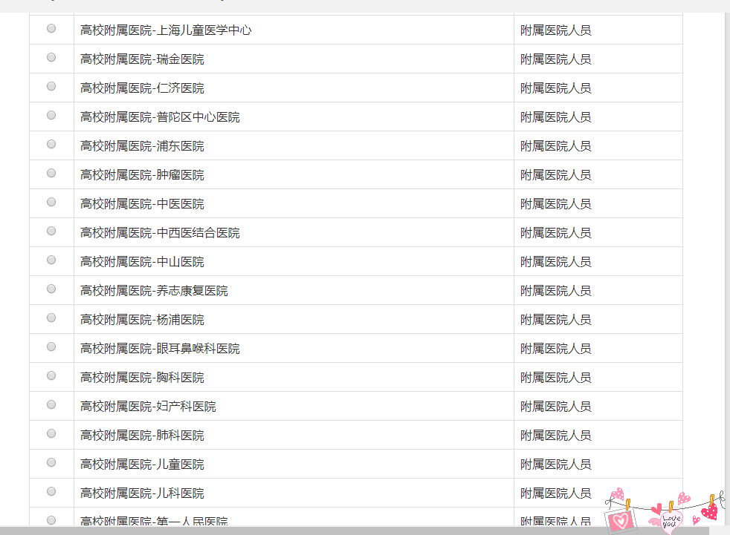

10、现从事职业：选择“在职教学人员”
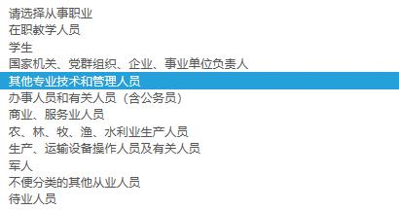

11、专业技术职务：没有的就选”无“

12、职称选项：没有职称的就选”无“

13、承诺书必须横版上传，出现竖版的，重新上传。

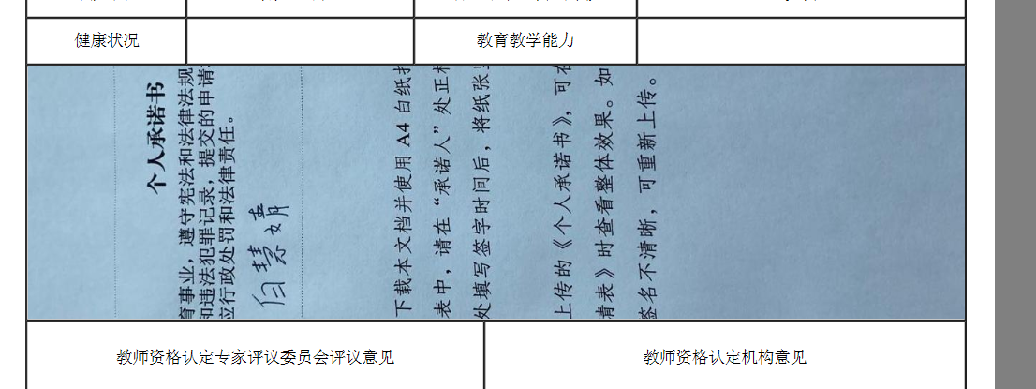

14、修改个人申报信息三个步骤。请看图研究

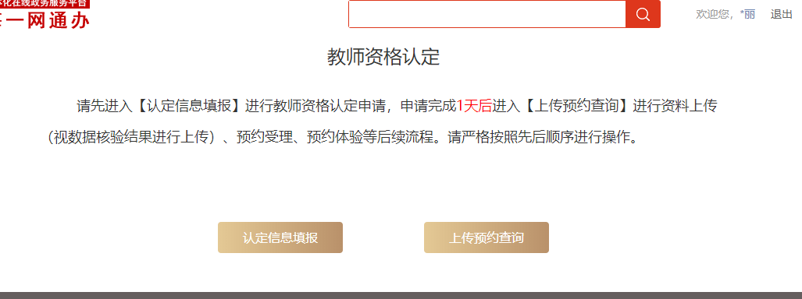
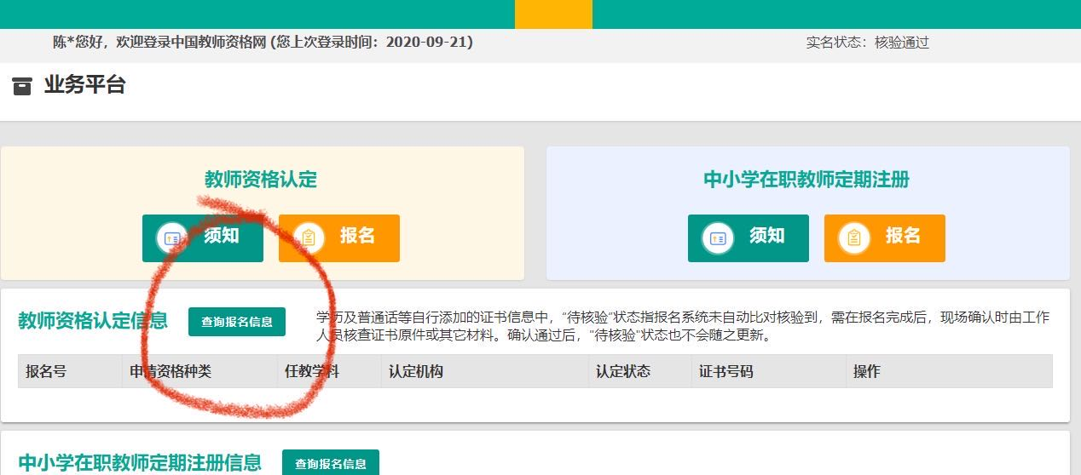
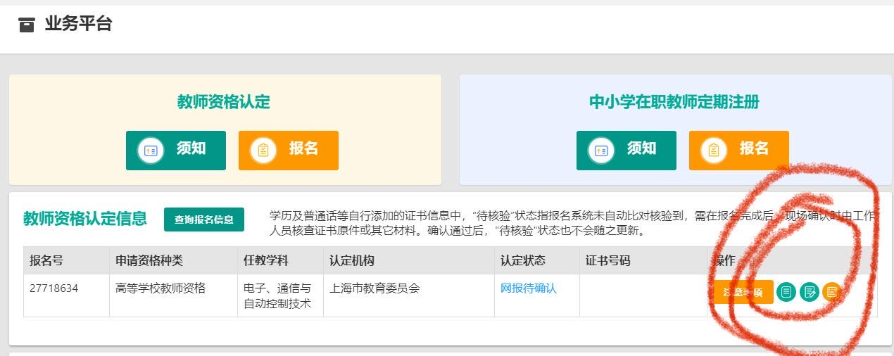

15、申请人走到如下界面，9/21-30的认定信息填报才算完成。
、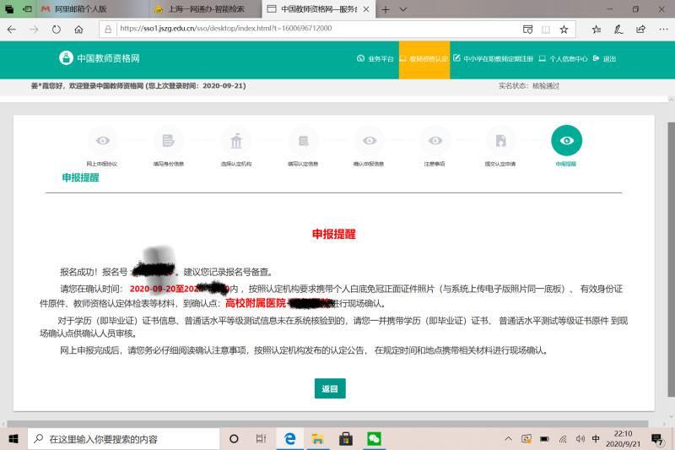

16、系统问题，稍后再试。

